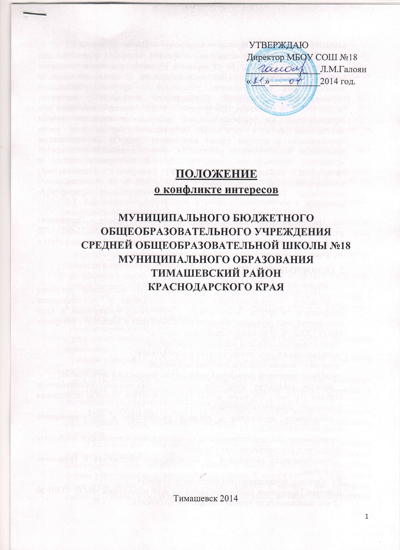
ОБЩИЕ ПОЛОЖЕНИЯ
1.1. Своевременное выявление конфликта интересов в деятельности работников МБОУ СОШ № 18 является одним из ключевых элементов предотвращения коррупционных правонарушений. С целью оптимизации взаимодействия педагогических работников с другими участниками образовательных отношений, профилактики конфликта интересов педагогического работника, при котором у педагогического работника при осуществлении им профессиональной деятельности возникает личная заинтересованность в получении материальной выгоды или иного преимущества и которая влияет или может повлиять на надлежащее исполнение педагогическим работником профессиональных обязанностей вследствие противоречия между его личной заинтересованностью и интересами обучающегося, родителей (законных представителей) несовершеннолетних обучающихся в МБОУ СОШ № 18 муниципального образования Тимашевский район принято Положение о конфликте интересов.
1.2. Настоящее Положение о конфликте интересов (далее – Положение) разработано на основе Федерального закона от 29.12.2012 №273-ФЗ «Об образовании в Российской Федерации» (глава 1 статья 2 п. 33, глава 5 статьи 47, 48).
2. ОСНОВНЫЕ АСПЕКТЫ.

Положение о конфликте интересов – это внутренний документ организации, устанавливающий порядок выявления и урегулирования конфликтов интересов, возникающих у работников организации в ходе выполнения ими трудовых обязанностей. Положение о конфликте интересов МБОУ СОШ № 18 включает следующие аспекты:
· цели и задачи положения о конфликте интересов;
· используемые в положении понятия и определения;
· круг лиц, попадающих под действие положения;
· основные принципы управления конфликтом интересов в организации;
· порядок раскрытия конфликта интересов работником организации и порядок его урегулирования, в том числе возможные способы разрешения возникшего конфликта интересов;
· обязанности работников в связи с раскрытием и урегулированием конфликта интересов;
· определение лиц, ответственных за прием сведений о возникшем конфликте интересов и рассмотрение этих сведений;
· ответственность работников за несоблюдение положения о конфликте интересов.
2.1. Круг лиц, попадающих под действие положения
Действие Положения распространяется на всех работников МБОУ СОШ № 18 вне зависимости от уровня занимаемой должности.
2.2. Основные принципы управления конфликтом интересов в организации
В основу работы по управлению конфликтом интересов в школе положены следующие принципы:
· обязательность раскрытия сведений о реальном или потенциальном конфликте интересов;
· индивидуальное рассмотрение и оценка репутационных рисков для организации при выявлении каждого конфликта интересов и его урегулирование;
· конфиденциальность процесса раскрытия сведений о конфликте интересов и процесса его урегулирования;
· соблюдение баланса интересов организации и работника при урегулировании конфликта интересов;
· защита работника от преследования в связи с сообщением о конфликте интересов, который был своевременно раскрыт работником и урегулирован (предотвращен) организацией.
2.3. Обязанности работников в связи с раскрытием и урегулированием конфликта интересов
· при принятии решений по деловым вопросам и выполнении своих трудовых обязанностей руководствоваться интересами организации – без учета своих личных интересов, интересов своих родственников и друзей;
· избегать (по возможности) ситуаций и обстоятельств, которые могут привести к конфликту интересов;
· раскрывать возникший (реальный) или потенциальный конфликт интересов;
· содействовать урегулированию возникшего конфликта интересов.
2.4. Порядок раскрытия конфликта интересов работником учреждения и порядок его урегулирования, в том числе возможные способы разрешения возникшего конфликта интересов
· раскрытие сведений о конфликте интересов при приеме на работу;
· раскрытие сведений о конфликте интересов при назначении на новую должность;
· разовое раскрытие сведений по мере возникновения ситуаций конфликта интересов;
· раскрытие сведений о конфликте интересов в ходе проведения ежегодных аттестаций на соблюдение этических норм ведения бизнеса, принятых в организации (заполнение декларации о конфликте интересов).
МБОУ СОШ № 18 берет на себя обязательство конфиденциального рассмотрения представленных сведений и урегулирования конфликта интересов.
Поступившая информация должна быть тщательно проверена уполномоченным на это должностным лицом с целью оценки серьезности возникающих для организации рисков и выбора наиболее подходящей формы урегулирования конфликта интересов. Следует иметь в виду, что в итоге этой работы организация может придти к выводу, что ситуация, сведения о которой были представлены работником, не является конфликтом интересов и, как следствие, не нуждается в специальных способах урегулирования. Организация также может придти к выводу, что конфликт интересов имеет место, и использовать различные способы его разрешения, в том числе:
· ограничение доступа работника к конкретной информации, которая может затрагивать личные интересы работника;
· добровольный отказ работника организации или его отстранение (постоянное или временное) от участия в обсуждении и процессе принятия решений по вопросам, которые находятся или могут оказаться под влиянием конфликта интересов;
· пересмотр и изменение функциональных обязанностей работника;
· временное отстранение работника от должности, если его личные интересы входят в противоречие с функциональными обязанностями;
· перевод работника на должность, предусматривающую выполнение функциональных обязанностей, не связанных с конфликтом интересов;
· передача работником принадлежащего ему имущества, являющегося основой возникновения конфликта интересов, в доверительное управление;
· отказ работника от своего личного интереса, порождающего конфликт с интересами организации;
· увольнение работника из организации по инициативе работника;
· увольнение работника по инициативе работодателя за совершение дисциплинарного проступка, то есть за неисполнение или ненадлежащее исполнение работником по его вине возложенных на него трудовых обязанностей.
Приведенный перечень способов разрешения конфликта интересов не является исчерпывающим.
При разрешении имеющегося конфликта интересов выбирается наиболее «мягкая» мера урегулирования из возможных с учетом существующих обстоятельств. Более жесткие меры следует использовать только в случае, когда это вызвано реальной необходимостью или в случае, если более «мягкие» меры оказались недостаточно эффективными.
2.5. Определение лиц, ответственных за прием сведений о возникшем конфликте интересов и рассмотрение этих сведений
Ответственным за прием сведений о возникающих (имеющихся) конфликтах интересов, является председатель Рабочей Группы по противодействию коррупции - директор МБОУ СОШ № 18 или заместитель председателя.
3. КОНКРЕТНЫЕ СИТУАЦИИ КОНФЛИКТА ИНТЕРЕСОВ
3.1.Конкретными ситуациями конфликта интересов, в которых педагогических работник может оказаться в процессе выполнения своих должностных обязанностей, наиболее вероятными являются следующие:
- учитель ведет уроки и платные занятия у одних и тех же учеников;
- учитель «обменивается» с коллегами слабоуспевающими обучающимися для репетиторства;
- учитель осуществляет репетиторство с учениками, которых обучает;
- учитель осуществляет репетиторство во время урока, внеклассного мероприятия и т.д.;
- учитель получает подарки и услуги;
- учитель участвует в формировании списка класса, особенно первоклассников;
- учитель собирает деньги на нужды класса, школы;
- учитель участвует в жюри конкурсных мероприятий, олимпиад с участием своих обучающихся;
- учитель получает небезвыгодные предложения от родителей учеников, которых он обучает или у которых является классным руководителем;
- учитель участвует в распределении бонусов для учащихся;
- учитель небескорыстно использует возможности родителей обучающихся;
- учитель нарушает установленные в Школе запреты и т.д.

